Schlüter-DILEX-MP Trennfuge
Schlüter-Systems

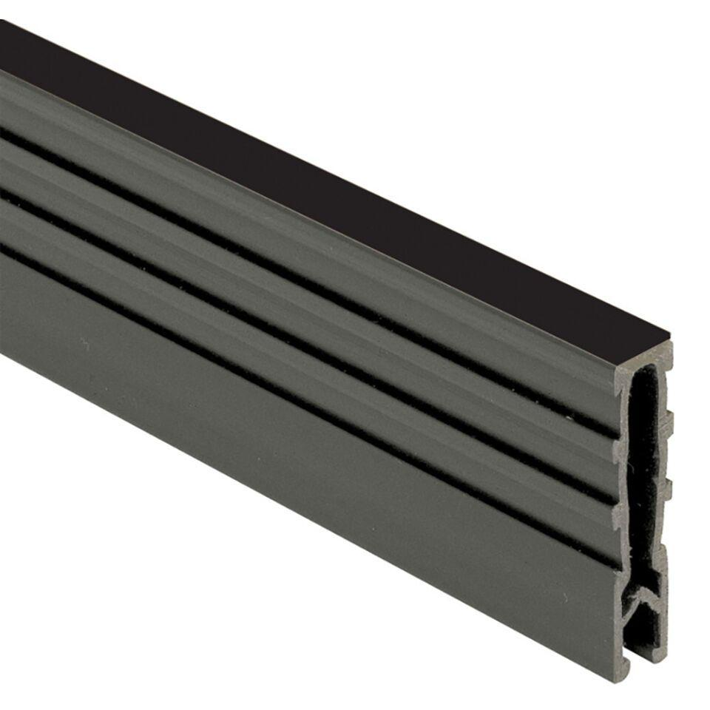Eigenschaften
Farbton
grau, hellbeige, schwarz
Profilart
Dehnungsfugenprofil, Trennfugenprofil
Werkstoff
Polyvinylchlorid (PVC)
Breite (mm)
8,00
Höhe (mm)
35,00
Länge (mm)
2.500,00
Farbtonbezeichnung Hersteller
graphischwarz

